2008年全国高中化学竞赛模拟试题十八
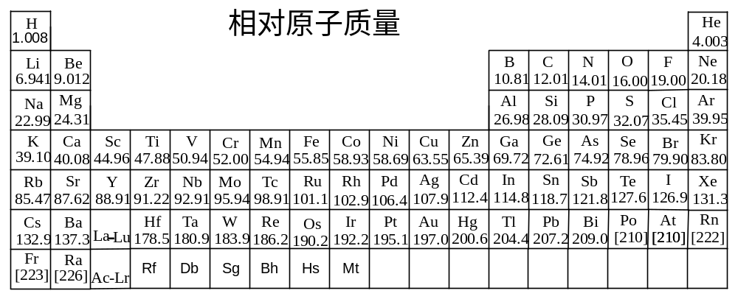
第一题、1982年前联邦德国达姆塔特重离子研究中心的科学家用冷态聚变法经⁵⁸₂₆Fe轰击²⁰⁹₈₃Bi投篮109号元素，1984年该研究中心合成了第108号元素，它是在重离子加速器中用⁵⁸₂₆Fe轰击²⁰⁹₈₂Pb产生聚变合成的。写出含109、108号元素的核反应方程式。在元素的左上角、左下角分别标出其质量数和质子数。

第二题、2-1、钠盐A是冶金工业常用的试剂，可以将Ti、Ta和Nb的矿物转化为可溶物。例如将金红石矿（TiO₂）在800℃时转化，得到可溶性硫酸盐TiO(SO₄)和钠盐B
（1）、写出反应方程式
（2）、根据路易斯酸碱理论，写出反应中属于酸和碱的离子

2-2、高温下 Fe₂O₃与NaOH反应得到蓝黑色固体钠盐C，C与NaClO的浓NaOH溶液得到D的紫色溶液D是常见的消毒净水剂。写出有关反应方程式

第三题、在强酸性的非水溶液，如SbF₅的HF溶液中通入H₂S气体，结果只得到一种晶体A。经分析，A的阴离子具有八面体结构，阳离子与PH₃是等电子体。
3-1 确定A的结构简式，写出生成A的化学反应方程式。
3-2 在上述反应中，H₂S起着什么作用？
3-3 A物质能对石英有腐蚀作用，问A的哪一种离子对石英具有腐蚀作用？
3-4 如何贮存A？

第四题、有机化合物X是重要的有机合成中间体，广泛的用于医药，农药，生物酶的合成。X式量为83.5，可由取硝基甲烷（CH₃NO₂）的盐酸水溶液，减压蒸馏除去未反应的硝基甲烷和大部分的水，得浅黄色稠状溶液，冷冻24小时，得到浅黄色晶体X。
4-1、推测X的结构简式，并给出其系统命名
4-2、写出电解反应的电极方程式和总反应方程式
4-3、若反应电量为Q (安培小时) ，产物X为Wg，假定蒸馏结晶过程中X均无损失，式计算电流效率，已知法拉弟常数：96500C/mol
4-4、反应的副产物有哪些？

第五题、光化学烟雾形成的化学过程是：当汽车尾气产生的NO₂在日光照射下分解成为NO和O原子时，即开始光化学烟雾的循环，不断地产生O₃，这个循环包括了下列3个化学方程式，请补充化学方程式②。
5-1 ①NO₂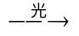NO＋O，② ，③O＋O₂＝O₃
5-2 写出以上3个化学反应的净结果 。
5-3汽油主要成分是烷烃，在燃烧不完全时，部分烷烃热裂解。试写出由热裂解产物2－丁烯被臭氧氧化生成乙醛（烟雾物质之一），并释放出氧气的化学方程式

第六题、银的化合物主要表现为+1价，只有少数银化合物表现为+2，+3价。氟在一定温度下与AgCl反应可以得到AgF₂（反应一）,AgF₂是一种很强的氟化剂，可以将碳氢化合物氟化，如将AgF₂与奈在225-330C下反应，可得到一含氟量为74.0%的液体X（反应二），用臭氧氧化AgNO₃溶液可得到一黑色沉淀AgO（反应三），将K₂S₂O₈的碱性溶液与与沸腾的AgNO₃ 溶液也可以得到AgO（反应四）
6-1、写出Ag²⁺的电子排布式
6-2、写出反应一、二、三、四的方程式
6-3、Ag²⁺不能存在于水溶液中，其可能的原因是什么？
6-4、吡啶-2-甲酸存在下，用S₂O₈²⁻与Ag⁺反应，可生成一中性四配位Ag(Ⅱ)化合物，写出反应的方程式，并画出生成物的结构
6-5、将AgF₂在CCl₄中处理S₄N₄可以得到（SNF）₄，试画出（SNF）₄分子的路易斯结构式（不要求立体结构）

第七题、有机物PA为黄色晶体，具有较强的酸性，pKa=0.8,首先由1771年由英国人P.Woulfe首先制得，含N:18.34%,所有原子均在同一平面上，可由具有弱酸性的有机物X经磺酸化再硝化制得。晶体分析结果显示PA为正交晶系，a=0.927nm, b=1.914nm. c=0.972nm, d=1.766g/cm⁻³.
7-1.确定PA的化学式和结构式
7-2,解释PA为什么具有较强的酸性
7-3.A在19世纪曾用于炸药，写出A爆炸的反应方程式
7-4.计算PA晶体中每个晶胞中所含原子的数目

第八题、砷镍合金的图如右图所示
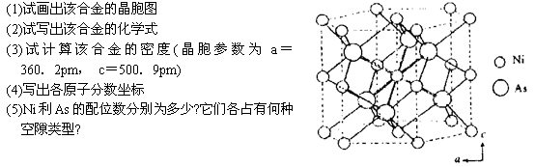

第九题、已知：某温度下反应N₂O₄（g）2NO₂（g）的平衡常数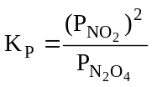。
9-1现有总压1atm下NO₂和N₂O₄的混合气体，其密度为同状态下H₂密度的34.5倍，求平衡常数K_{P}。
9-2如将这些气体全部用水吸收转变为HNO₃，需用同压下几倍体积的O₂？
9-3如将这些氧气预先和NO₂、N₂O₄相混合（设O₂和NO₂、N₂O₄不反应），总压仍为1atm，其平衡后混合气体的密度为同状态下H₂的多少倍？

第十题、麝香内酯是从芙蓉属植物分离得到的一种具有类似麝香香气的化合物，它可以由化合物A经下表所列步骤进行合成：

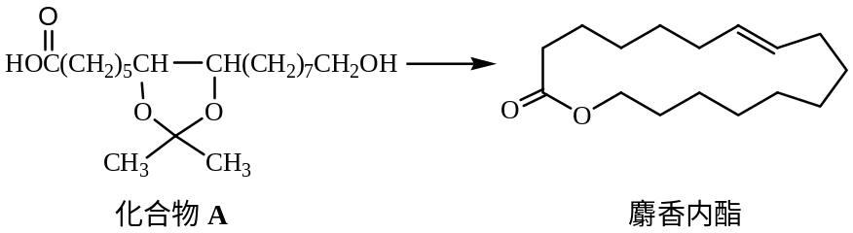

步骤 | 反应物 | 试剂 | 产物
1 | 化合物 A | H₂O, H⁺, 加热 | 化合物B（C₁₆H₃₂O₅）
2 | 化合物 B | HBr | 化合物C（C₁₆H₂₉Br₃O₂）
3 | 化合物 C | C₂H₅OH，H₂SO₄ | 化合物D（C₁₈H₃₃Br₃O₂）
4 | 化合物 D | Zn, 乙醇，加热 | 化合物E（C₁₈H₃₃BrO₂）
5 | 化合物 E | 乙酸钠，乙酸 | 化合物F（C₂₀H₃₆O₄）
6 | 化合物 F | KOH-H₂O，然后 H⁺ | 化合物G（C₁₆H₃₀O₃）
7 | 化合物 G | H⁺，加热 | 麝香内酯（C₁₆H₂₈O₂）

10-1、写出化合物B ～ G的结构式（忽略立体异构体）。
10-2、化合物B ～ G中是否存在旋光异构？如有，请用Fischer投影式表示各旋光异构体的结构并用R，S标出手性碳原子的构型。
10-3、写出麝香内酯与乙醇钠-乙醇溶液共热所得产物的结构式并用系统命名法命名。

第十一题、实验室通过如下方法测定铬—钒钢样品的含量
称取2.00g的铬—钒钢样品，经酸溶化后用(NH₄)₂S₂O₈ (AgNO₃作催化剂)氧化Cr³⁺ 和VO²⁺ 成Cr₂O₇^{2－} 和VO₃－ 离子。
氧化完毕后，在溶液中加入25 cm³、0.101 mol⋅dm^{－3} FeSO₄ 溶液与之反应，Cr₂O₇^{2－}与VO₃－成为 Cr³⁺与VO²⁺
然后用0.0224 mol⋅dm^{－3} KMnO₄ 溶液滴定，共消耗12.0 cm³。此KMnO₄是用于氧化VO²⁺ 离子和过量的FeSO₄ 。
氧化后，加入不计量的FeSO₄，用以还原VO₃－ 离子成VO²⁺ 离子 ，然后用(NH₄)₂S₂O₈(不加AgNO₃)氧化掉过量的FeSO₄，此时，溶液中的Cr³⁺ 和VO²⁺ 离子因无催化剂存在而均不被氧化。
最后用上述浓度的KMnO₄ 溶液滴定溶液中的VO²⁺ 离子，共耗去0.90cm³
11-1写出题中所涉及到的方程式

11-2计算钢样中铬和钒的百分含量。

第十二题、石墨晶体由如图(1)所示的C原子平面层堆叠形成。有一种常见的2H型石墨以二层重复的堆叠方式构成，即若以A、B分别表示沿垂直于平面层方向(C方向)堆叠的两个不同层次，它的堆叠方式为ABAB……。图(2)为AB两层的堆叠方式，O和●分别表示A层和B层的C原子。
12-1 在图(2)中标明两个晶胞参数a和b。
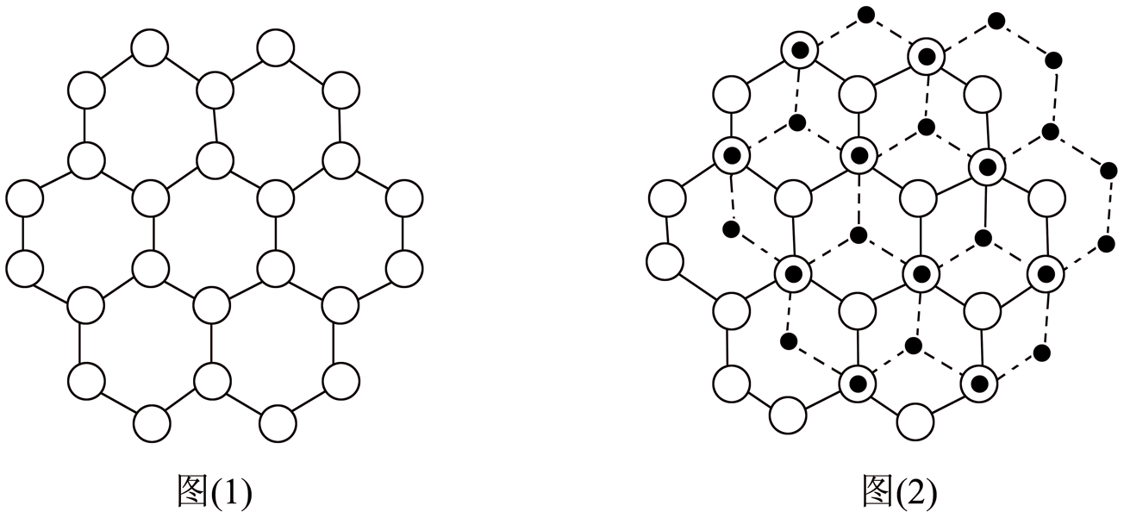
12-2 画出2H型石墨晶胞的立体示意图，并指出晶胞类型。
2008年全国高中化学竞赛模拟试题十八参考答案
第一题、⁵⁸₂₆Fe+²⁰⁹₈₃Bi→²⁶⁷₁₀₉M(或⁵⁸₂₆Fe+²⁰⁹₈₃Bi→²⁶⁶₁₀₉M+¹0n)
⁵⁸₂₆Fe+²⁰⁹₈₂Pb→²⁶⁷108M(或⁵⁸₂₆Fe+²⁰⁹₈₂Pb→²⁶⁶₁₀₈M+¹₀n)
第二题、2-1、（1）、TiO₂ + Na₂S₂O₇ = Na₂SO₄ + TiO(SO₄)
（2）、酸：S₂O₇²⁻，碱：O²⁻
2-2 、Fe₂O₃ + 2NaOH == 2NaFeO₂ + H₂O , 2NaFeO₂ + 3NaClO + 2NaOH == 2Na₂FeO₄ + 3NaCl + H₂O
第三题、3-1 A：[SH₃]＋[SbF₆]－ ；（2分）SbF₅＋HF＋H₂S→[SH₃]＋[SbF₆]－；（2分）
3-2 H₂S起着碱的作用（质子接受者）。（2分）
3-3 SH₃＋ （2分）
3-4 聚四氟乙烯的塑料瓶中
第四题、4-1、X应该为CH₃NO₂ 的还原产物，且应为盐酸盐，由其式量知，X应为：CH₃NHOH.HCl (N-甲基羟胺盐酸盐)
4-2、
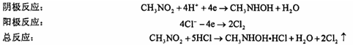
4-3、=(W/83.5)*96500*4/3600Q=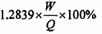
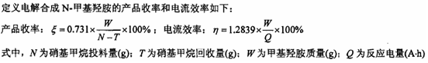
4-4、H₂ , CH₃NH₂,CH₃NH₂.HCl
第五题、5-1 ②2NO＋O₂＝2NO₂ 5-2 3O₂＝2O₃
5-3CH₃CH＝CHCH₃＋2O₃＝2CH₃CHO＋2O₂
第六题、6-1、1s²2s²2p⁶3s²3p⁶3d¹⁰4s²4p⁶4d⁹
6-2、2F₂ +2 AgCl ==2 AgF₂ + Cl₂ , 26AgF₂ + C₁₀H₈ ==26 AgF + C₁₀F₁₈ + 8HF
O₃ + 2Ag⁺ + H₂O== 2AgO + O₂ +2H⁺
S₂O₈²⁻ + 2 Ag⁺ + 4OH⁻ == 2AgO + 2 SO₄²⁻ + 2H₂O
6-3、氧化性很强，可以将水氧化
6-4、

6-5、

第七题、7-1.C₆H₃N₃O₇
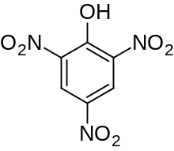
7-2.-NO₂是强拉电子基团，有利于分散苯氧负离子上的负电荷，增强酸根的稳定性
7-3.2C₆H₃N₃O₇=3H₂O+3N₂ + 11CO+C
7-4.Z=dvNA/M=8,152个原子
第八题
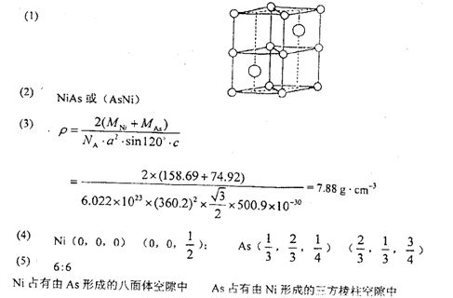
第九题、9-1 混合气体分子量为：34.5×2＝69
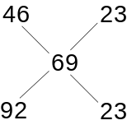
即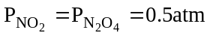
K_{P}＝0.5
9-2 设有1molNO₂，1molN₂O₄，共可折合为3molNO₂
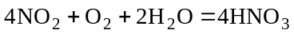
需O₂ 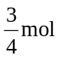 需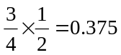倍体积O₂
9-3设初始时有2molN₂O₄，1molO₂
平衡时有（2－x）molN₂O₄、2xmolNO₂、1molO₂，共（3＋x）mol气体
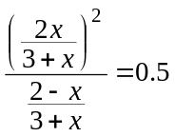 x = 0.7628
平均分子量：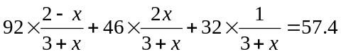，平衡混合气体密度为H₂的：28.7倍第十题、
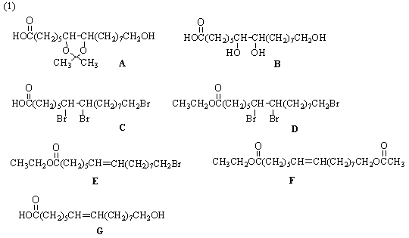
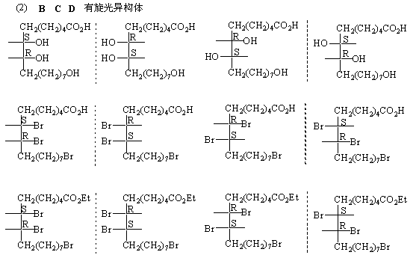
（3）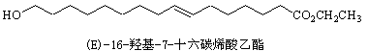
第十一题、
11-1、 2Cr³⁺ + 3S₂O₈^{2－} + 7H₂O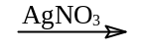 Cr₂O₇^{2－} +6SO₄ ^{2－} + 14H⁺
2VO²⁺ + S₂O₈^{2－} + 4H₂O 2VO₃－ + 2SO₄^{2－} + 8H⁺
Cr₂O₇^{2－} + 6Fe²⁺ + 14H⁺ ⎯→ 2Cr³⁺ + 6Fe³⁺ +7H₂O
VO₃－ + Fe²⁺ + 4H⁺ ⎯→ VO²⁺ + Fe³⁺ +2H₂O
5Fe²⁺ + MnO₄－ + 8H⁺ ⎯→ 5Fe³⁺ + Mn²⁺ +4H₂O
5VO²⁺ + MnO₄－ +6H₂O ⎯→ 5VO₃－ + Mn²⁺ +12H⁺
2Fe²⁺ + S₂O₈^{2－} ⎯→ 2Fe³⁺ + 2SO₄^{2－}
11-2、Cr% = 1.00％，V% = 0.26％。
第十二题 12-1 12-2
